Упознај Литванију уз рад са децом!

Желиш да допринесеш квалитетном образовању и да упознаш нову културу? На правом си месту!

AIESEC ти пружа јединствену прилику да кроз шестонедељни летњи камп у главном граду Литваније оствариш своје жеље, развијеш способности и опробаш се у најлепшој улози - улози учитеља, и то енглеског језика!
Твој дан ће бити испуњен осмехом, игром и едукацијом деце узраста од 3 до 12 година. Имаћеш обезбеђен смештај и оброк.
Оно што ћеш добити за узврат је срећа, захвалност и пре свега једно ново и незаборавно искуство!

Изађи из своје зоне комфора и научи да гледаш свет и себе другим очима - очима особе која доприноси глобалном образовању на креативан и квалитетан начин. Prijavi se ovde!

Буди појединац који мења свет, да не би свет променио тебе!

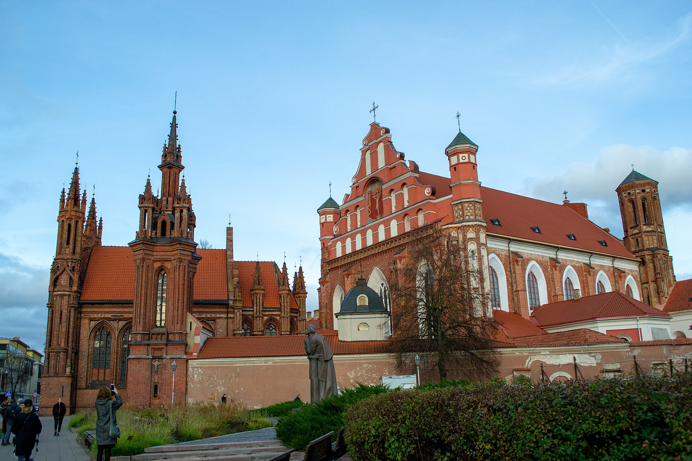

Виљнус је главни и највећи град Литваније. Наполеон је овај град назвао Јерусалим Севера. Виљнус важи за град са импресивном архитектуром и дугом традицијом.
Шта је AIESEC?
AIESEC је глобална мрежа студената која развија лидерски потенцијал младих и позитивно утиче на друштво. Присуством у преко 120 земаља света, AIESEC представља највећу организацију вођену од стране студената. Својим програмима интернационалних пракси и организацијом едукативних и друштвено одговорних пројеката, AIESEC пружа младима јединствену могућност за лични и професионални развој.

